Multithreading in Games

Multithreading the Entire Destiny Engine

Destiny Rendering

* Simulation und Rendering können getrennt werden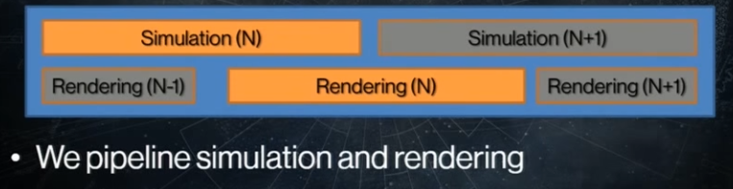
* Job System – Ideal duration 500us – 2000us
* Dependencies between Jobs  
  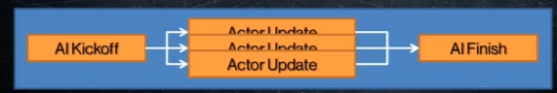
* Misused ‘Fiber’   
  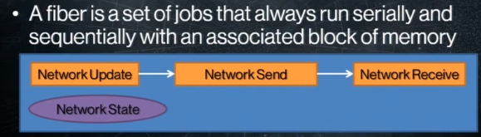
* Small set of Fibers (Simulation, some Rendering, Networking)
* Eigener Thread für TimeControl serialisiert alles außer async jobs

Thread safety

* Policies for access of Recources – associated with a Job
* Look in the policy to see if access is allowed
* Define which policies are allowed at the same time
* -> Determine which Jobs can run at the same time
* Handles for data access  
  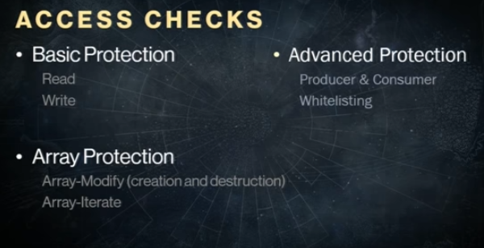

Resolving Overlaps

* Ein Bild, das Text enthält.

  Automatisch generierte Beschreibung
* 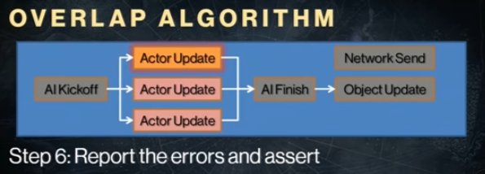
* Enable Overlaps first

Genereller Ablauf des Game Loops

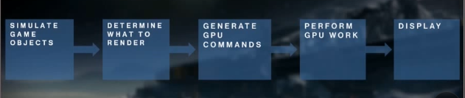

Gameloop bei festen Threads pro System (Simulation, Render, Audio, Job Kernel, Misc)

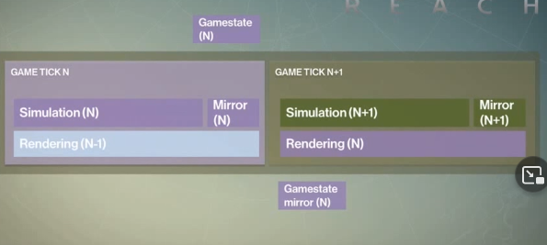

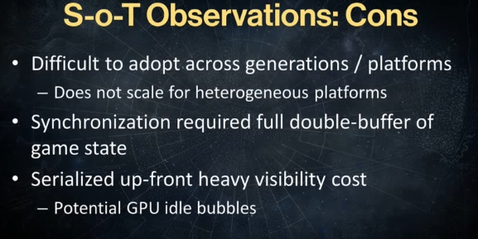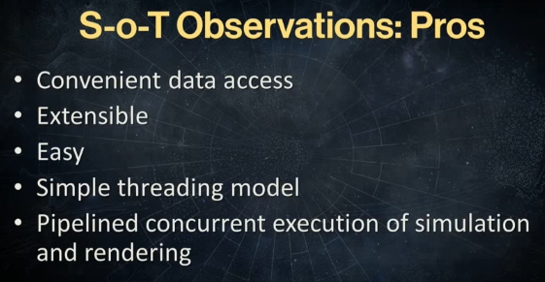

Definierte Synchronisierungspunkte

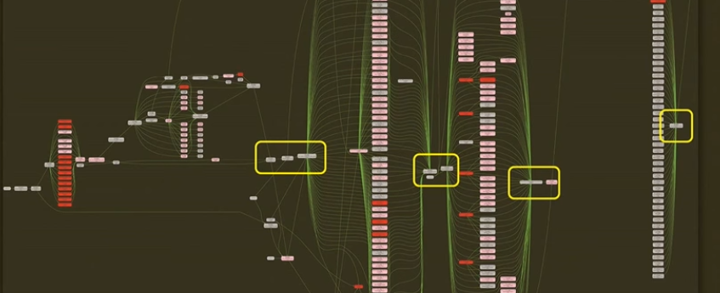

Definition von Immutable states

Vermeidung von Spaghetti flow

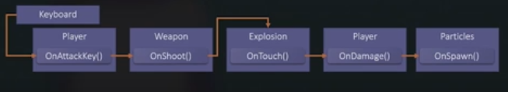

Viele Systeme werden angefasst -> Definition von “Todo” Lists für Batching

* Definition einer Reihenfolge von Systemen/Jobs

Definierte Synchronisierungspunkte

